KIT DE MISE EN PLACE

LA FETE DU MINIBASKET 2022
WEEKEND DES BABY-PARTIES 91

PROTOCOLE SANITAIRE

- L’organisateur, désigne un référent COVID pour toute la durée de l’évènement.

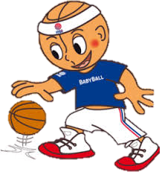
- Points de désinfection des mains sur l’ensemble du parcours
- Entrée / Accueil / Terrains / Sanitaires

- Port du masque obligatoire *
Non obligatoire

- Accès aux vestiaires uniquement pour se changer *
Possible

- Si plusieurs équipes ou groupes, prévoir un emplacement pour chacune d’elles

- Tenue d’une liste de présence de tous les participants sur chaque évènement.

- Désinfection du matériel après chaque rencontre

* Sous réserve de l’évolution des consignes et restrictions sanitaires à la date de l’évènement. Protocole à ajuster en fonction.

Journée type
MATIN
- 09H15– 09H30 ACCUEIL DES JOUEURS + REMISE DOTATION
- 09H30 – 09H45 EXPLICATION DU PROGRAMME
- 09H45 – 10H15 SÉQUENCE 1 (PARCOURS MOTRICITE)
- 10H15 – 10H25 PAUSE BOISSON + ROTATION
- 10H25 – 10H55 SÉQUENCE 2 (TAP-TAP PANIERS + TIR AUX PANIERS)
- 10H55 – 11H05 PAUSE BOISSON + ROTATION
- 11H05 – 11H35 SÉQUENCE 3 : (CHASSE AUX TRESORS)
- 11H35 – 11H45 PAUSE GOUTER
- 11H45 – 12H00 REMISE DES RÉCOMPENCES ET CLOTURE

- 12H0 – 12H15 REMISE DES RÉCOMPENCES ET CLOTURE

APRES-MIDI
- 14H00 – 14H10 ACCUEIL DES JOUEURS + REMISE DOTATION
- 14H10 – 14H15 EXPLICATION DU PROGRAMME
- 14H15 – 14H30 SÉQUENCE 1 (PARCOURS MOTRICITE)
- 14H30 – 14H35 PAUSE BOISSON + ROTATION
- 14H35 – 14H50 SÉQUENCE 2 (TAP-TAP PANIERS + TIR AUX PANIERS)
- 14H50 – 15H55 PAUSE BOISSON + ROTATION
- 14H55 – 16H SÉQUENCE 3 : (CHASSE AUX TRESORS)
- 16H – 16H15 PAUSE GOUTER
- 16H15 – 16H30 REMISE DES RECOMPENSES ET CLOTURE

Matériel nécessaire :
Situation 1 : Parcours motricité
- Une vingtaine de cônes
- 6 cerceaux
- 1 ballon par enfant
- 2 paniers

Situation 2 : Tap Tap Panier
- 3 plots par panier
- Plusieurs paniers pour éviter le temps d’attente.
- 1 ballon par enfant
DEFI : PAR PANIER, MARQUER LE PLUS DE PANIERS EN 3 MIN APRES 10 MIN DE PRATIQUE

Situation 3 : Chasse aux Trésors
- Une vingtaine de coupelles
- Plusieurs paniers
- 1 ballon par enfant
DEFI : PRENDRE TOUS LES TRESORS LE PLUS RAPIDEMENT POSSIBLE

Proposition illustrée
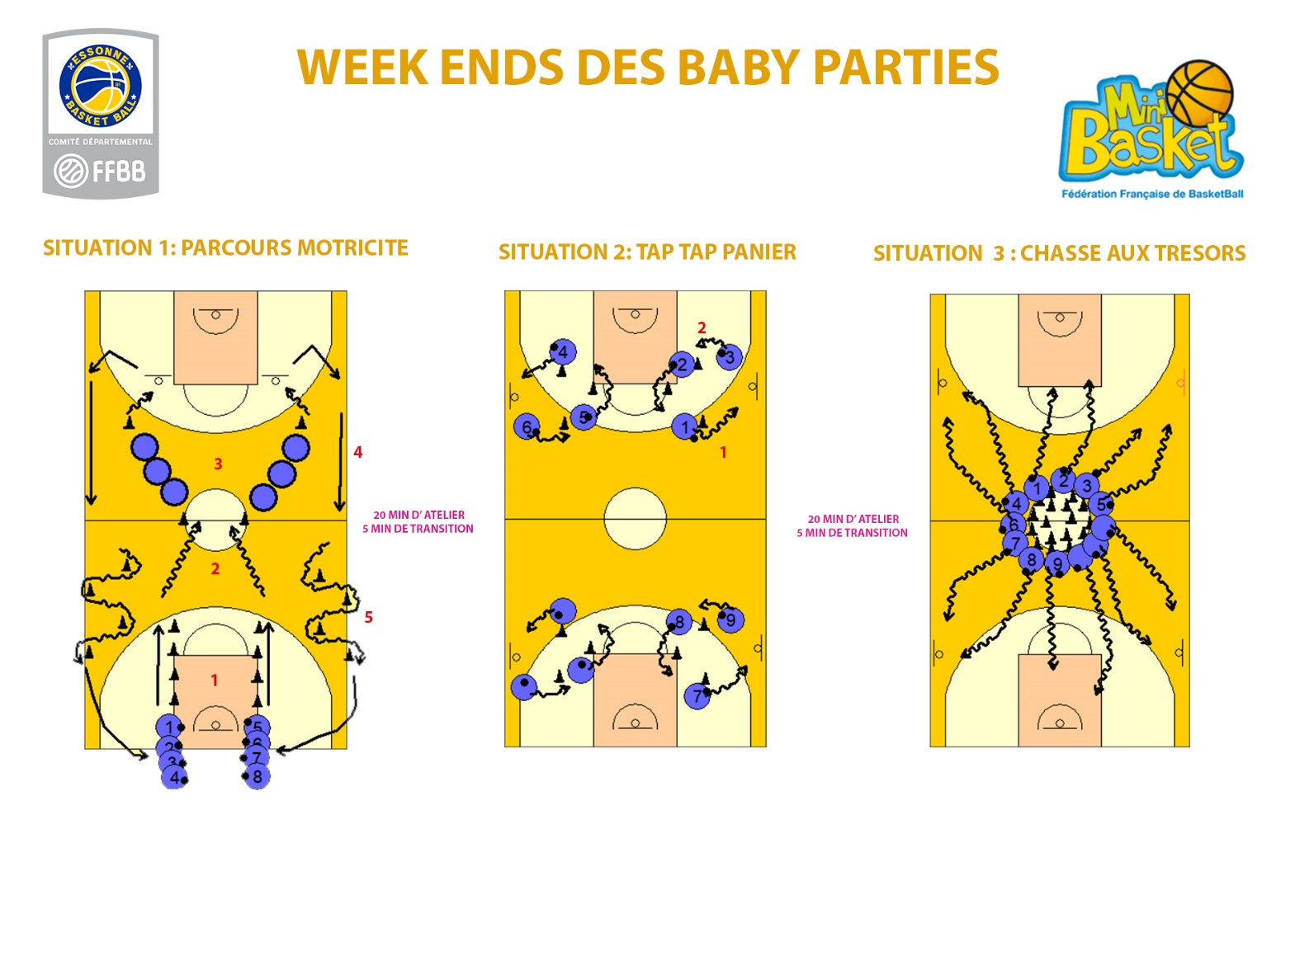
- Ballon devant les yeux, montée de genoux

- Dribble vers le milieu.
- Saut à cloche pied + tir au panier
- Déplacement en pas de Sioux

- Slalom dribble

Changer de côté à chaque passage
- Ballon devant les yeux sans dribbler

Faire le tam tam avec les pieds et reproduire le bruit de TAP TAP avant de lancer le ballon au panier.
(Découverte du double pas)

- Dribbler pour faire le tour des plots avant de recommencer

Parler de vitesse sur les pieds et garder les bras en l’air
Les trésors se trouvent dans le rond central.
Pour récupérer un trésor, il faut marquer un panier.
- Se déplacer en dribblant
- Changer de panier a chaque tir
- Une fois un panier marqué, aller au centre en dribblant.
- Récupérer un trésor et aller le cacher.
- Ainsi de suite jusqu’à ce qu’il n’y ait plus de trésors

Dotations enfants :
- 1 SAC COMPRENANT DES GOUDIES
- 1 BALLON PAR ENFANT
- 1 GOUTER PAR ENFANT
- 1 SACHET DE CONFISERIES

Dotations Encadrants :
- 4 TEE SHIRTS PAR SITE POUR LES ENCADRANTS
- GOUTER POUR LES 4 ENCADRANTS

NOUS RESTONS A VOTRE DISOSITION POUR TOUTE QUESTION RELATIVE A L’ORGANISATION DE CET EVENEMENT.
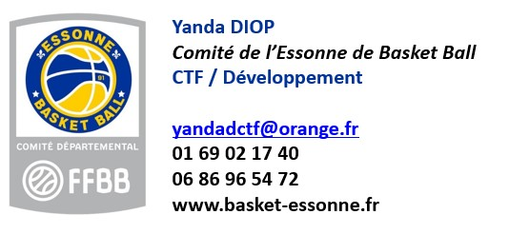
Personne en charge de cette organisation :
Yanda DIOP CTF chargé de développement

